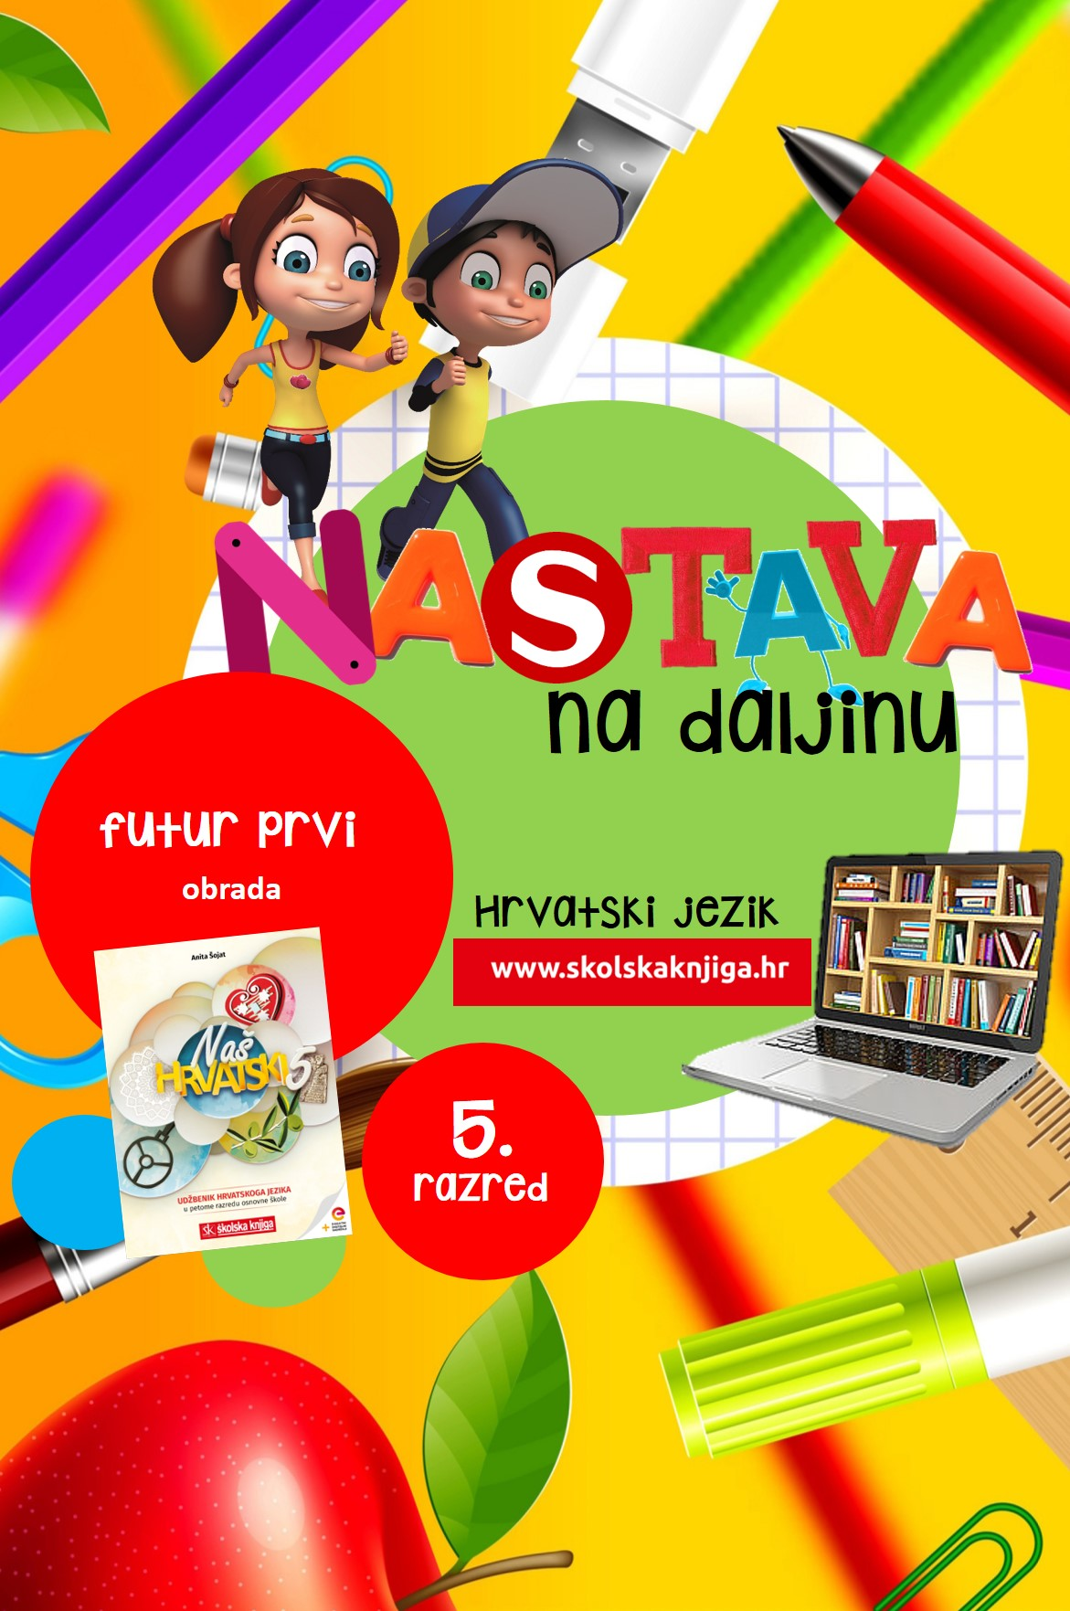

VRIJEME OSTVARIVANJA: od 4. 5. do 8. 5. 2020.
BROJ SATI NASTAVE: 3
PODRUČJA PREDMETA I TEME:
Hrvatski jezik i komunikacija
Futur prvi
Materijale pripremila: Anita Šojat

NAPOMENA UČENIKU: U ovome ćeš tjednu učiti o budućem glagolskom vremenu – futuru prvom. Učenje i rješavanje zadataka možeš organizirati kad ti najviše odgovara. Važno je da poštuješ rok za slanje završenih zadataka učiteljici. Zadatke pošalji kad završiš sve aktivnosti.

FUTUR PRVI
Anita Šojat, Naš hrvatski 5
UDŽBENIČKA JEDINICA: Futur prvi

Futur prvi – e-sfera
https://www.e-sfera.hr/dodatni-digitalni-sadrzaji/abea0be0-83fc-4c73-a9de-b8e894b5a18b/

VRIJEME OSTVARIVANJA: 90 minuta

ODGOJNO-OBRAZOVNI ISHODI
Nakon učenja o futuru prvom moći ćeš:
- izricati budućnost futurom prvim
- opisati kakvo je vrijeme futur prvi
- opisati tvorbu futura prvog
- opisati infinitiv
- točno pisati i izgovarati futur prvi

REZULTATI UČENJA
Udžbeničku jedinicu svladao/svladala si ako na kraju svih aktivnosti pošalješ učitelju/učiteljici na dogovoreno virtualno mjesto:
- jednominutno izlaganje o futuru prvom
- sastavak na temu Učionica budućnosti

Rok za slanje: 8. 5. 2020. do 13 sati

OPIS AKTIVNOSTI
1. aktivnost – Sadašnjost, prošlost i budućnost

Zapiši jedan događaj iz sadašnjega vremena i upotrijebi glagol u prezentu.
Prisjeti se jednog događaja iz prošlosti pa ga zapiši i upotrijebi glagol u perfektu.
Zapiši i jedan događaj koji će se tek dogoditi u budućnosti.

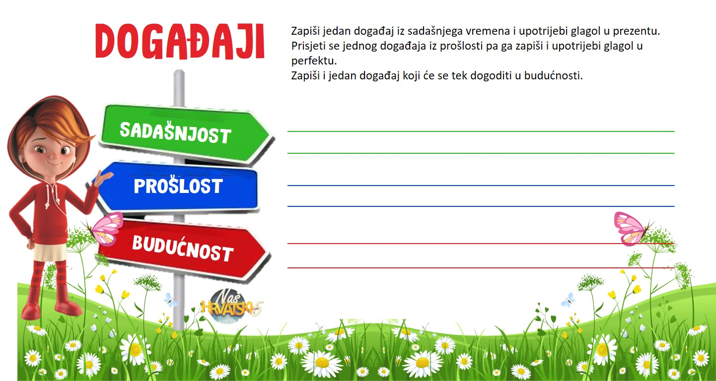

2. aktivnost – Jednominutno izlaganje o futuru prvom
Poslušaj videoizlaganje o futuru prvom na ovoj poveznici:
https://www.youtube.com/watch?v=p7N1lcryY7Q
Dobro promotri grafički organizator o futuru prvom, otvori udžbenik i pronađi udžbeničku jedinicu o futuru prvom, a zatim na temelju svega što si naučio/naučila pripremi jednominutno izlaganje o futuru prvom. Snimi sebe tako da se dobro vidiš u kadru. Govori dovoljno glasno i razgovijetno. Nemoj čitati jer se to na snimci vidi. Cilj je da naučiš futur prvi.
Aktivnost se smatra završenom kad učiteljici/učitelju pošalješ na dogovoreno virtualno mjesto jednominutno izlaganje o futuru prvom.

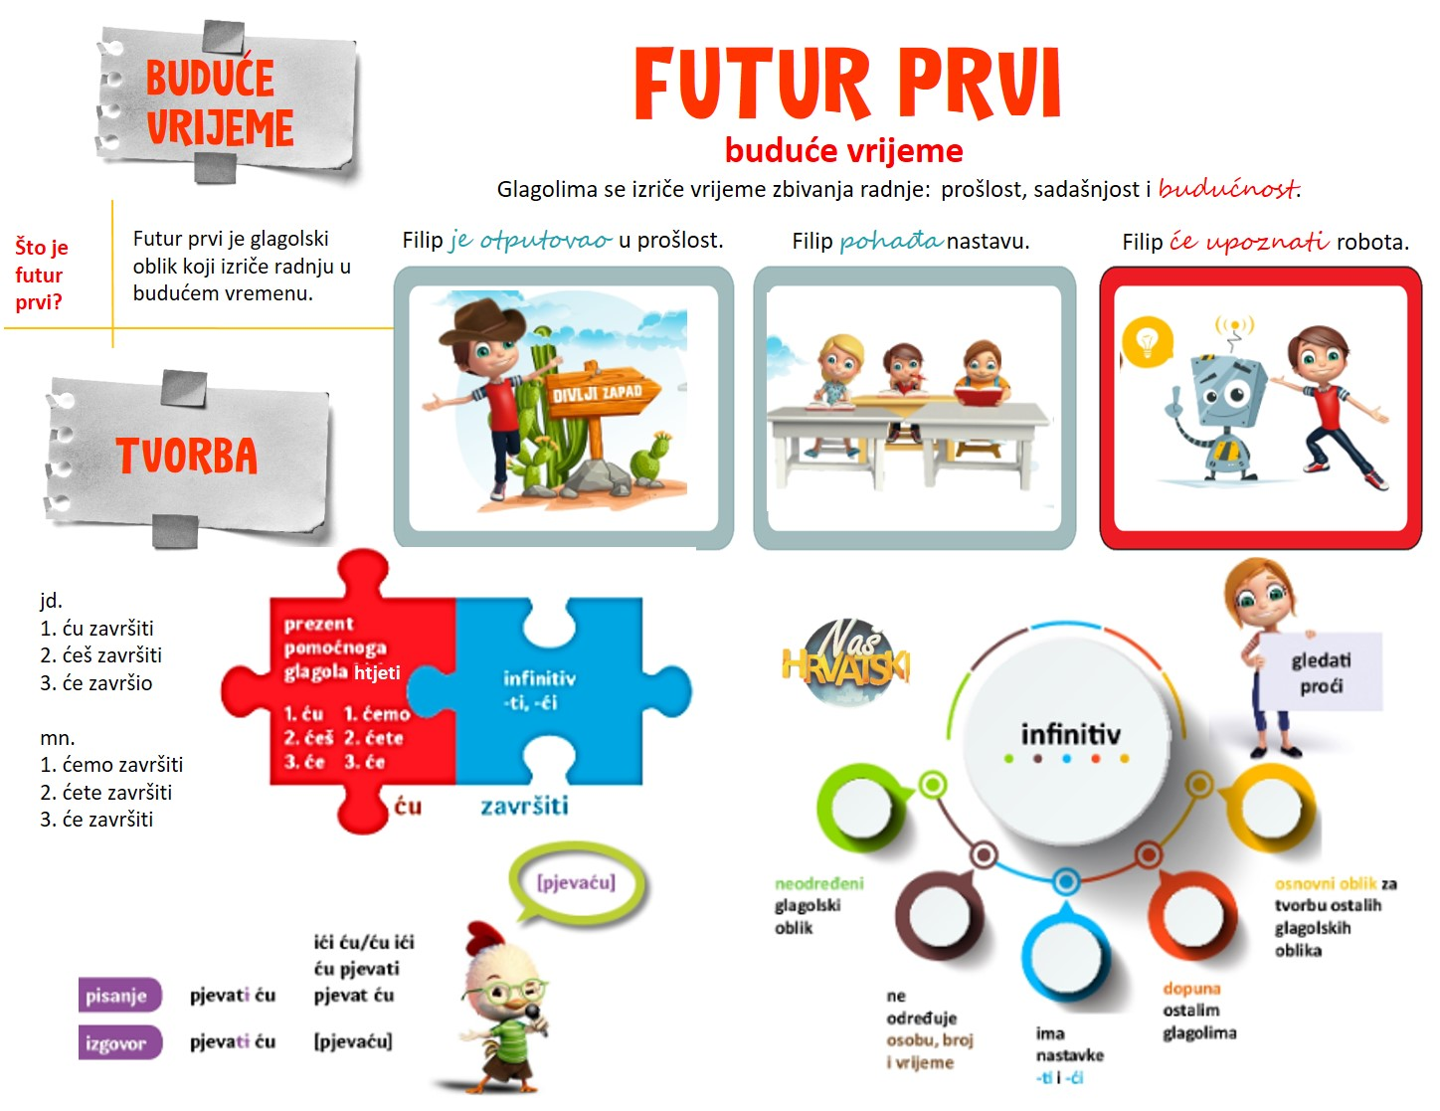

3. aktivnost – Ponovi i odigraj
Ponovi futur prvi, ali i prezent i perfekt:
a) pogledaj animaciju o futuru prvom
https://biteable.com/watch/embed/futur-prvi-2534325
b) odigraj digitalne igre na poveznicama:
FUTUR PRVI (točno/netočno): Ponuđene su ti fotografije s točnim i netočnim rečenicama. Uz svaki par treba riješiti zadatke.
https://h5p.org/h5p/embed/440175

FUTUR PRVI (tvrdnje):
U zadatku sepojavljuje 16 tvrdnji o futuru prvom. Označiti one koje smatraš točnima. Zadatak je izvršen kad dođeš kraja, a da nijednom nisi pogriješio/pogriješila i dobio/dobila znak x.

https://h5p.org/h5p/embed/441110

PREZENT, PERFEKT I FUTUR PRVI (ponavljanje):
Razvrstaj rečenice u kojima se nalaze glagoli u sva tri glagolska vremena.

https://learningapps.org/watch?v=pjf96va0k19

c) riješi u Wizeru izlaznu karticu o futuru prvom

Aktivnost se smatra završenom kad poslušaš audiosažetke nekoliko puta, odigraš sve tri igre bez pogreške i riješiš izlaznu karticu o futuru prvom u Wizeru.

4. aktivnost – Učionica budućnosti
Riješi zadatak koji ti je zadan u videoizlaganju o futuru prvom.
Zamisli učionicu jednoga predmeta u budućnosti. Neka ti fotografija posluži kao inspiracija. Napiši sastavak Učionica budućnosti u kojem ćeš objasniti čime će ona biti opremljena i kako će učenici u njoj stjecati znanja, sposobnosti i vještine. Upotrijebi u sastavku; dva glagola u perfektu, osam glagola u futuru prvom i dva glagola u prezentu.
Aktivnost se smatra završenom kad na dogovoreno virtualno mjesto učiteljici/učitelju pošalješ sastavak na temu Učionica budućnosti.

